HU.040 – IDENTIFICAR ZONA URBANÍSTICA
PROJETO: Viabiliza — Sistema de Licenciamento Eletrônico

HISTÓRICO DE REVISÃO
DATA | RESUMO DAS ALTERAÇÕES | VERSÃO | Responsável
16/10/2026 | Texto revisto para a linguagem de quem usa o sistema | 2.1 | Sudoeste Informática
19/10/2026 | Retirada das HUs sem funcionalidade no sistema, renumeração e reordenação das demais (retaguarda primeiro, portal depois) | 2.2 | Sudoeste Informática

VISÃO GERAL
O sistema informa a zona urbanística do ponto para o Quadro 10 consultar a permissão, sem inventar zona. A camada local de zona nasce pendente de fonte e não cobre o município. Quando a consulta ao mapa oficial da SEDUR está ligada e alguma camada ativa contém o ponto, a zona volta identificada. Desligada, sem camada ativa ou sem resposta, a zona fica indisponível, com o motivo de base de zoneamento pendente, e nenhuma permissão é inventada. Se a camada local existir e o ponto não cair numa feição, a mesma consulta ao mapa oficial é tentada. No processo, a zona só é gravada quando veio identificada e o nome não está vazio. Com polígono de endereçamento, a zona do processo é a da maior porção do lote. Porções iguais são empate: a resposta automática encaminha o processo à análise. Zona não identificada deixa o Quadro 10 indisponível e o resultado pendente. Não há regra urbanística de desempate além de registrar o empate e encaminhar à análise.

SUMÁRIO

ÉPICO: EP04 — Georreferenciamento e Território
HISTÓRIA DE USUÁRIO: Identificar zona urbanística
PRÉ-REQUISITOS
DEPENDÊNCIAS
INTERFACE DE USUÁRIO
TELA 1 - Zona na consulta territorial
COMPORTAMENTO ESPERADO TELA 1

ÉPICO: EP04 — Georreferenciamento e Território
Como a SEDUR quero obter a zona do imóvel da fonte disponível, de modo que o Quadro 10 consulte a permissão sem inventar zona.

HISTÓRIA DE USUÁRIO: Identificar zona urbanística
Como analista quero saber a zona urbanística do ponto, de modo que a permissão por zona só seja consultada quando a zona existir.

PRÉ-REQUISITOS
• Identificação avulsa: servidor que consulta o território
• No processo, a gravação da zona é do sistema, fora do preenchimento do cidadão
• Consulta ao mapa oficial da SEDUR ligada, com camada ativa, para a zona sair da base local pendente

DEPENDÊNCIAS
Passadas
• HU-039 — a identificação do ponto

Futuras
• HU-047 — o Quadro 10 usa a zona identificada

INTERFACE DE USUÁRIO

TELA 1 - Zona na consulta territorial
Caminho no menu: Território > Consulta territorial

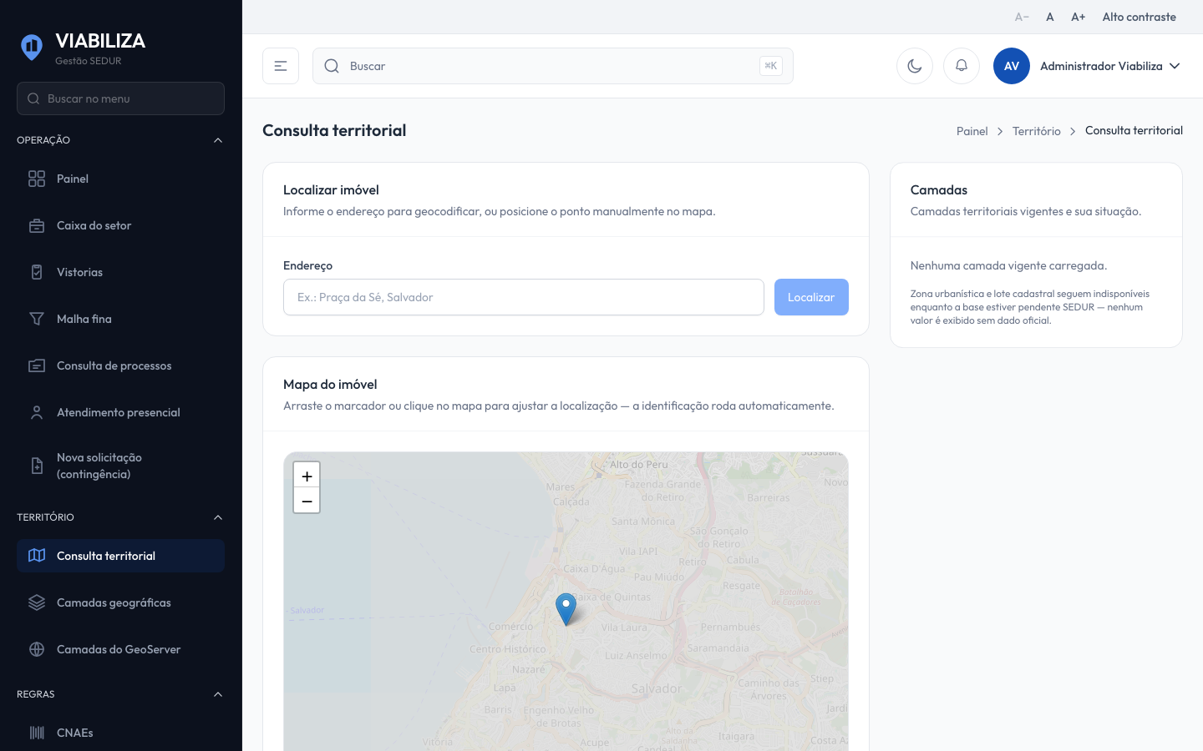

COMPORTAMENTO ESPERADO TELA 1
Cenário 1: Zona identificada no mapa oficial
Dado que a consulta ao mapa oficial da SEDUR está ligada e alguma camada ativa contém o ponto
Quando o território é identificado
Então a zona volta identificada, com o nome da zona

Cenário 2: Consulta desligada ou sem resposta
Dado que a consulta ao mapa oficial está desligada, não há camada ativa ou o serviço não responde, e a camada local está pendente de fonte
Quando o ponto é identificado
Então a zona volta indisponível e nenhuma permissão de zona é inventada

Cenário 3: Empate de zonas
Dado que o polígono do endereçamento tem a mesma área em duas zonas
Quando a resposta automática avalia a maior porção
Então o processo vai à análise pelo empate de zona

